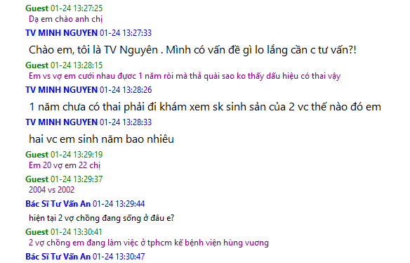

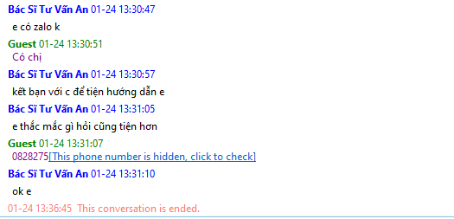

[24/01/2024 14:35:25] Nguyễn Huỳnh An Nguyên: Chào em

[24/01/2024 14:35:43] Nguyễn Huỳnh An Nguyên: 1 năm chưa có thai cho thấy sinh sản hai vc có vấn đề đó em

[24/01/2024 14:35:52] Thanh: Dạ

[24/01/2024 14:35:59] Nguyễn Huỳnh An Nguyên: 40% do chồng 40% do vợ 20% ko rõ nguyên nhân

[24/01/2024 14:36:11] Thanh: Ròi em muốn đi khám lại đâu khám chị

[24/01/2024 14:36:35] Nguyễn Huỳnh An Nguyên: tình trạng này của mình bên c có khám đó em

[24/01/2024 14:36:52] Nguyễn Huỳnh An Nguyên: trước giờ em có bị qua quai bị lần nào chưa?

[24/01/2024 14:36:56] Thanh: Chị ở đâu

[24/01/2024 14:37:14] Nguyễn Huỳnh An Nguyên: cơ sở bên c ở đường 3/2 quận 10

[24/01/2024 14:37:16] Thanh: Bị gì chị

[24/01/2024 14:37:20] Nguyễn Huỳnh An Nguyên: quai bị

[24/01/2024 14:37:37] Thanh: Ko đó giờ em ko có bị gì hết á

[24/01/2024 14:38:21] Nguyễn Huỳnh An Nguyên: em tiện nghe dt ko

[24/01/2024 14:38:25] Nguyễn Huỳnh An Nguyên: c gọi tv mình sẽ rõ hơn

[24/01/2024 14:38:36] Thanh: Dạ

GỌI TV ĐIỆN THOẠI VỀ TÌNH TRẠNG CẢ HAI VC , HƯỚNG BN ĐI KHÁM KIỂM TRA SK SINH SẢN 2 VC

[24/01/2024 14:45:30] Nguyễn Huỳnh An Nguyên: [Hình ảnh]

[24/01/2024 14:45:50] Nguyễn Huỳnh An Nguyên: ĐÂY EM

[24/01/2024 14:46:02] Thanh: Dạ r cảm ơn chị

[24/01/2024 14:46:36] Nguyễn Huỳnh An Nguyên: khám kiểm tra cũng ko có mất nhiều thời gian của mình đâu em nhé

[24/01/2024 14:46:42] Nguyễn Huỳnh An Nguyên: tranh thủ qua ngày nào em nhắn c trước

[24/01/2024 14:46:43] Thanh: Dạ

[24/01/2024 14:46:50] Thanh: Mà chị

[24/01/2024 14:46:54] Nguyễn Huỳnh An Nguyên: chị nghe

[24/01/2024 14:47:32] Thanh: Em hỏi xíu về chuyền giá khám sao để em gom góp lại đc thì 2 vợ chồng em đi khám luợt lun

[24/01/2024 14:47:47] Nguyễn Huỳnh An Nguyên: phí khám với bs chuyên khoa 105 ngàn

[24/01/2024 14:47:58] Nguyễn Huỳnh An Nguyên: [Hình ảnh]

[24/01/2024 14:48:13] Nguyễn Huỳnh An Nguyên: em chuẩn bị giúp c tầm 1 đến 2 triệu khám kiểm tra hai vc mình

[24/01/2024 14:48:26] Thanh: Dạ

[24/01/2024 14:48:37] Thanh: Cảm ơn chị

[24/01/2024 14:50:12] Nguyễn Huỳnh An Nguyên: [Album]

[24/01/2024 14:58:07] Thanh: [Album]

[24/01/2024 14:58:19] Thanh: Em kiếm đuờng đi sao ko thấy chổ chị

[24/01/2024 14:58:30] Nguyễn Huỳnh An Nguyên: [Chia sẻ vị trí]

[24/01/2024 14:58:50] Nguyễn Huỳnh An Nguyên: em bấm vào định vị c gửi

[24/01/2024 14:58:58] Thanh: Dạ ròi

[24/01/2024 14:59:00] Nguyễn Huỳnh An Nguyên: chuyên khoa nằm ngay mặt tiền đường lớn

[24/01/2024 14:59:15] Thanh: Gần chỗ em làm đi 10p tới e

[24/01/2024 14:59:29] Thanh: Cảm ơn chị

[24/01/2024 14:59:57] Nguyễn Huỳnh An Nguyên: tranh thủ t7 hai vc qua c

[24/01/2024 15:00:04] Nguyễn Huỳnh An Nguyên: em có muốn hẹn lịch trước ko

[24/01/2024 15:00:31] Thanh: Dạ chi

[24/01/2024 15:00:58] Thanh: T7 em vs vợ e qua

[24/01/2024 15:01:09] Nguyễn Huỳnh An Nguyên: Em cho C thông tin hai Vc đi

[24/01/2024 15:01:20] Nguyễn Huỳnh An Nguyên: Họ Tên SĐT Năm sinh

[24/01/2024 15:01:51] Thanh: Quách phú thành 13/10/2004 Châu thị phuợng 10/02/2002

[24/01/2024 15:02:08] Thanh: Sdt em 0828275503

[24/01/2024 15:02:08] Thanh: [Danh thiếp]

Thanh 0828275503

0828275503

[24/01/2024 15:02:25] Nguyễn Huỳnh An Nguyên: OK em T7 mấy giờ mình khám được em

[24/01/2024 15:02:52] Thanh: Chắc em đi sớm á chị 8_9h

[24/01/2024 15:03:03] Nguyễn Huỳnh An Nguyên: Hai em đi mang theo CCCD giúp c

[24/01/2024 15:03:08] Thanh: Dạ

[24/01/2024 15:03:41] Thanh: Dạ z em chào chị em về coi chanh thủ qua

[24/01/2024 15:04:01] Nguyễn Huỳnh An Nguyên: Vâng em hẹn mình T7 qua

[24/01/2024 15:04:10] Thanh: Dạ

[24/01/2024 18:29:25] Thanh: Alo chị ơi

[24/01/2024 18:29:30] Thanh: Có thay đỏi xiua

[24/01/2024 18:29:41] Thanh: T7 vợ em còn làm

[24/01/2024 18:29:54] Thanh: Dời lại chủ nhật đc ko chj

[24/01/2024 20:58:50] Nguyễn Huỳnh An Nguyên: Được em

[24/01/2024 20:59:05] Nguyễn Huỳnh An Nguyên: Vậy C đổi qua CN cho mình

[24/01/2024 20:59:06] Thanh: Da cam on chj